ГВЭ-9 по географии

Структура и содержание экзаменационной работы

Вариант экзаменационной работы включает в себя 22 задания. Работа содержит 13 заданий, в которых представлены варианты ответа. Ответ к таким заданиям записывается в виде одной цифры, которая соответствует номеру правильного ответа. Работа содержит 2 задания, требующих записи ответа в виде слова или словосочетания, и 6 заданий, требующих записи ответа в виде числа или последовательности цифр; и одно задание с развѐрнутым ответом, к которому требуется записать полный ответ на поставленный вопрос.

В каждый вариант КИМ 2016 г. включены задания, проверяющие уровень знания содержания следующих основных разделов курса географии за основную школу и выполнение основных требований к уровню подготовки выпускников.

- Источники географической информации

- Природа Земли и человек
- Материки, океаны, народы и страны

- Природопользование и геоэкология

- География России

Общее количество заданий в экзаменационной работе по каждому из разделов приблизительно пропорционально его содержательному наполнению и учебному времени, отводимому на изучение данного раздела в школьном курсе географии. В таблице 1 приведено распределение заданий по основным содержательным разделам.

Таблица 1. Распределение заданий по разделам обязательного минимума содержания основного общего образования по географии

Раздел курса географии, включенный | Количество заданий
в экзаменационную работу
Источники географической информации | 1
Природа Земли и человек | 5
Материки, океаны, народы и страны | 2
Природопользование и геоэкология | 2
География России | 12
Итого | 22

Экзаменационная работа проверяет наиболее важные умения, формируемые при изучении курса географии. В таблице 2 приведено распределение заданий по видам умений и способам действий.

Таблица 2. Распределение заданий экзаменационной работы по видам умений и способам действий

 | Основные умения | Количество заданий
 | и способы действий
1. | Требования «Знать/понимать» | 11
2. | Требования «Уметь» | 8
3. | Требования «Использовать приобретенные знания | 3
и | умения в практической деятельности и повседневной
жизни»
 | Итого | 22

В работе используются задания базового, повышенного и высокого уровней сложности. Задания базового уровня имеют планируемый процент выполнения 60–90; повышенного уровня 40–60; высокого – менее 40. Распределение заданий КИМ по уровням сложности показано в таблице 3.

Таблица 3. Распределение заданий по уровням сложности
 |  |  | Процент максимального
Уровень сложности | Коли- | Максимальны | первичного балла за задания
 | чество | й первичный | данного уровня сложности
заданий
 | заданий | балл | от максимального первичного
 |  |  | балла за всю работу, равного 23
Базовый | 14 | 14 | 61
Повышенный | 7 | 7 | 31
Высокий | 1 | 2 | 8
Итого | 22 | 23 | 100

Система оценивания выполнения отдельных заданий и экзаменационной работы в целом

За верное выполнение заданий 1–18, 20–22 выставляется 1 балл.

Задания считаются выполненными верно, если верно указаны требуемые одно-два слова, цифра или последовательность цифр.

Задание 19 с развернутым ответом оценивается 2 баллами, если верно указаны оба элемента ответа; 1 баллом, если допущена ошибка в указании одного из элементов ответа, и 0 баллов, если допущено две ошибки.

Задание с развернутым ответом оценивается экспертом с учетом правильности и полноты ответа. Максимальный первичный балл за задание с развернутым ответом

– 2. К заданию приводится подробная инструкция для экспертов, в которой указывается, за что выставляется каждый балл – от нуля до максимального балла.

Максимальный балл за всю работу – 23.

Шкала пересчета первичного балла за выполнение экзаменационной работы в отметку по пятибалльной шкале

2

Отметка | по пятибалльной | «2» | «3» | «4» | «5»
системе оценивания
Первичный балл |  | 0–9 | 10–14 | 15–19 | 20–23

Продолжительность экзаменационной работы

На выполнение экзаменационной работы по географии отводится 2,5 часа (150 минут).

Дополнительные материалы и оборудование

Учащиеся должны быть обеспечены линейками, непрограммируемыми калькуляторами и географическими атласами для 7, 8 и 9 классов (любого издательства).

В Приложении приведен обобщенный план экзаменационной работы.

Приложение

Обобщенный план варианта экзаменационной работ ГВЭ 2016 года по географии

Уровни сложности задания: Б – базовый (примерный уровень выполнения – 60–90%); П – повышенный (40–60%); В – высокий (30–40%)

 |  |  |  |  |  |  |  |  |  |  |  | Уровень |  | Максимальный
 |  |  |  |  |  |  |  |  |  |  |  |  |  | балл
 | № |  |  | Проверяемые виды деятельности |  |  |  |  |  |  |  | сложности
 |  |  |  |  |  |  |  |  |  |  |  |  |  | за выполнение
 |  |  |  |  |  |  |  |  |  |  |  | задания
 |  |  |  |  |  |  |  |  |  |  |  |  |  | задания
 | 1 |  | Знать | и понимать: |  | географические |  |  | особенности |  |  | Б |  | 1
 |  |  | природы |  | материков |  | и океанов, народов |  |  | Земли;
 |  |  | различия |  | в хозяйственном |  |  | освоении |  | разных
 |  |  | территорий и акваторий; результаты выдающихся
 |  |  | географических открытий и путешествий
 | 2 |  | Знать | специфику |  | географического |  |  | положения |  |  | Б |  | 1
 |  |  | России
 | 3 |  | Знать и понимать особенности природы России |  |  |  |  |  |  |  |  | Б |  | 1
 | 4 |  | Знать | и понимать |  | природные и антропогенные |  |  |  |  |  | Б |  | 1
 |  |  | причины |  | возникновения |  |  | геоэкологических
 |  |  | проблем, меры по сохранению природы и защите
 |  |  | людей | от стихийных |  |  | природных и техногенных
 |  |  | явлений
 | 5 |  | Знать |  | и понимать |  | особенности |  | основных |  |  | Б |  | 1
 |  |  | отраслей хозяйства России, природно-хозяйст-
 |  |  | венных зон и районов

3

6 | Уметь приводить примеры природных ресурсов, |  |  |  |  |  |  |  |  | Б | 1
 | их использования |  |  | и охраны, |  |  | формирования
 | культурно-бытовых особенностей народов под
 | влиянием среды |  |  | их обитания; |  |  | уметь |  | находить
 | в разных источниках информацию, необходимую
 | для изучения экологических проблем
7 | Уметь находить информацию, необходимую для |  |  |  |  |  |  |  |  | Б | 1
 | изучения |  | разных |  |  | территорий |  |  | Земли,
 | их обеспеченности природными и человеческими
 | ресурсами
8 | Уметь |  | анализировать |  |  | в разных |  | источниках |  | П | 1
 | информацию, необходимую для изучения разных
 | территорий Земли, их обеспеченности природны-
 | ми и человеческими ресурсами
9 | Знать и понимать особенности населения России |  |  |  |  |  |  |  |  | Б | 1
10 | Понимать географические явления |  |  |  |  |  |  | и процессы |  | Б | 1
 | в геосферах
11 | Уметь анализировать информацию, необходимую |  |  |  |  |  |  |  |  | Б | 1
 | для изучения разных территорий Земли
12 | Знать | и понимать |  | природные |  |  | и антропогенные |  |  | Б | 1
 | причины |  | возникновения |  |  |  | геоэкологических
 | проблем
13 | Уметь выделять (узнавать) существенные |  |  |  |  |  |  |  |  | Б | 1
 | признаки географических объектов и явлений
14 | Знать и понимать основные термины и понятия; |  |  |  |  |  |  |  |  | Б | 1
 | уметь | использовать |  |  | приобретенные |  |  |  | знания
 | и умения |  | в практической |  |  |  | деятельности
 | и повседневной жизни для решения практических
 | задач
15 | Уметь | использовать |  |  | приобретенные |  |  |  | знания | П | 1
 | и умения |  | в практической |  |  |  | деятельности
 | и повседневной |  |  | жизни |  | для | чтения карт
 | различного содержания
16 | Уметь |  | определять |  | на карте |  | географические |  |  | П | 1
 | координаты
17 | Знать | и понимать |  |  | географические |  |  |  | явления | Б | 1
 | и процессы в геосферах
18 | Знать |  | и понимать: |  | особенности |  |  |  | природы, | П | 1
 | населения, основных отраслей хозяйства,
 | природно-хозяйственных зон и районов России;
 | связь между географическим положением,
 | природными условиями, ресурсами и хозяйством
 | отдельных стран
 |  |  |  |  |  |  |  |  |  |  | 4

19 | Уметь | объяснять | существенные признаки |  |  | В | 2
 | географических объектов |  |  | и явлений, | знать
 | и понимать природные и антропогенные причины
 | возникновения геоэкологических проблем
20 | Уметь | использовать | приобретенные |  | знания | П | 1
 | и умения | в практической |  | деятельности
 | и повседневной жизни для определения поясного
 | времени
21 | Уметь анализировать информацию, необходимую |  |  |  |  | П | 1
 | для изучения разных территорий Земли
22 | Уметь выделять (узнавать) существенные |  |  |  |  | П | 1
 | признаки географических объектов и явлений
 | Всего заданий – 22;
 | из них по типу заданий:
 | с записью краткого ответа – 21;
 | с развѐрнутым ответом – 1;
 | по уровню сложности: Б – 14; П – 7; В - 1
 |  | Общее время выполнения работы – 150 мин.

5

Образец экзаменационного материала для ГВЭ-9 (письменная форма) по географии

Инструкция по выполнению работы

На выполнение экзаменационной работы по географии отводится 2,5 часа (150 минут). Экзаменационная работа состоит из 22 заданий.

Работа содержит 13 заданий, в которых представлены варианты ответа. Ответ к таким заданиям записывается в виде одной цифры, которая соответствует номеру правильного ответа. Эту цифру запишите в поле ответа в тексте работы.

Работа содержит 2 задания, требующих записи ответа в виде слова или словосочетания, и 6 заданий, требующих записи ответа в виде числа или последовательности цифр. Для этих заданий ответ записывается в экзаменационной работе в отведѐнном для этого месте. В случае записи неверного ответа зачеркните его и запишите рядом новый.

Задание 19 требует развѐрнутого ответа. К нему необходимо записать полный ответ на поставленный вопрос. Ответ на это задание записывается на отдельном листе.

 |  | При выполнении работы разрешается использовать непрограммируемые
 | калькуляторы, географические атласы для 7, 8 и 9 классов, линейку.
 |  | При выполнении заданий Вы можете пользоваться черновиком. Обращаем
 | Ваше внимание на то, что записи в черновике не будут учитываться при оценивании
 | работы.
 |  | Советуем выполнять задания в том порядке, в котором они даны. Для экономии
 | времени пропускайте |  | задание, которое не удаѐтся выполнить сразу, и переходите
 | к следующему. Если |  | после выполнения | всей работы у Вас останется время,
 | Вы сможете вернуться к пропущенным заданиям.
 |  | Баллы, полученные Вами за выполненные задания, суммируются. Постарайтесь
 | выполнить как можно больше заданий и набрать наибольшее количество баллов.
 |  |  | Желаем успеха!
1 | Какой из перечисленных городов является столицей государства?
 | 1) | Милан | 3) | Барселона
 | 2) | Лондон | 4) | Рио-де-Жанейро
Ответ:

- С какой из перечисленных стран Россия имеет как морскую, так и сухопутную границу?

1) Белоруссия 2) Китай 3) Финляндия 4) Латвия

6

3

4
Ответ:

В каком из перечисленных регионов России почвы наиболее плодородные?
1) | Кировская область | 3) | Архангельская область
2) | Республика Карелия | 4) | Ставропольский край

Ответ:

Многие страны мира находятся в сейсмоопасных районах. Для этих стран особенно важно прогнозирование землетрясений и сейсмостойкое строительство. На территории какой из перечисленных стран разрушительные

землетрясения наиболее вероятны?

1) Австралия 2) Финляндия 3) Индонезия 4) Германия

Ответ:

- Коренными жителями Северного Кавказа являются

  - коми

  - чуваши

  - осетины

  - карелы

Ответ:

Студенты географического факультета, занимающиеся изучением вулканов,
- планируют полевую экспедицию. Какой из перечисленных заповедников для этого им необходимо посетить?

  - Воронежский

  - «Остров Врангеля»

  - Курильский

  - Астраханский

Ответ:

7

Задания 7, 8 выполняются с использованием приведѐнной ниже таблицы.

Международная миграция населения в России (тыс. человек)

Годы | 2010 | 2011 | 2012 | 2013
Прибыло | 192 | 357 | 418 | 482
Выбыло | 34 | 37 | 123 | 186
- В каком году из указанных ниже было зафиксировано наименьшее число эмигрантов?

1) 2010 г. 2) 2011 г. 3) 2012 г. 4) 2013 г.

Ответ:

- Определите величину миграционного прироста населения России в 2013 г. Ответ запишите в виде числа.

Ответ: ___________________________тыс. человек.

- В каком из перечисленных регионов России средняя плотность населения наибольшая?
1) | Хабаровский край | 3) | Воронежская область
2) | Тюменская область | 4) | Красноярский край

Ответ:

8

Задания 10, 11 выполняются с использованием приведѐнной ниже карты погоды.
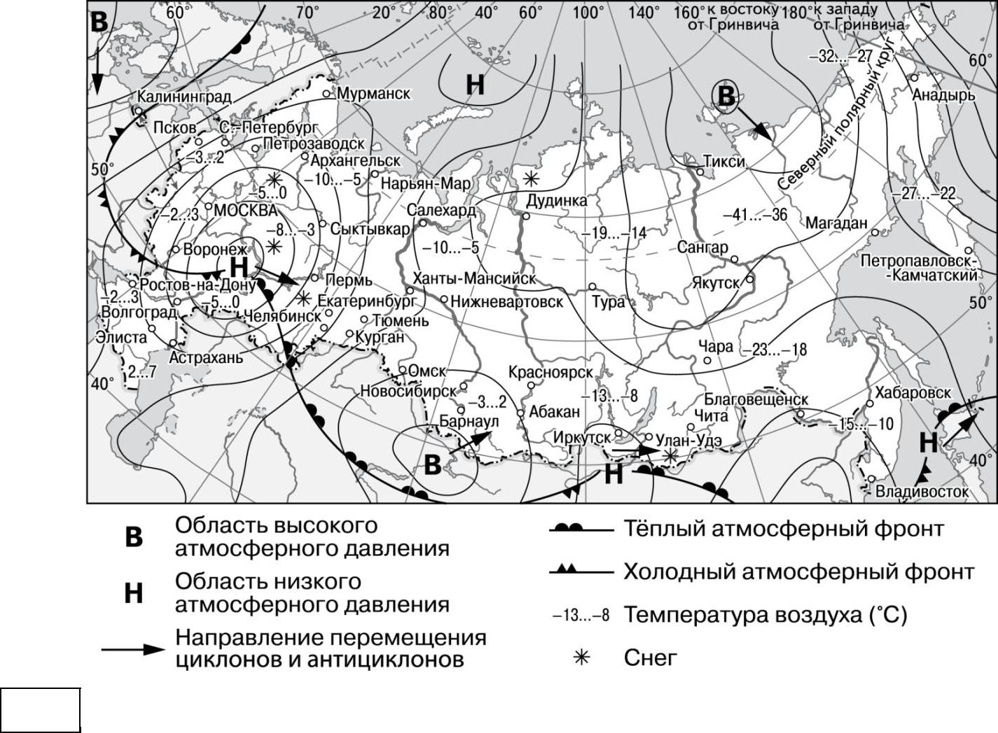

- Какой из перечисленных городов, показанных на карте, находится в зоне действия антициклона?

  - Воронеж

  - Новосибирск

  - Элиста

  - Хабаровск

Ответ:
- Карта погоды составлена на 14 марта 2013 г. В каком из показанных на карте городов на следующий день наиболее вероятно существенное похолодание?

  - Екатеринбург

  - Курган

  - Ростов-на-Дону

  - Чита

Ответ:

9

- Какой из перечисленных видов природных ресурсов относится к исчерпаемым возобновимым?

  - энергия ветра

  - нефть

  - плодородие почв

  - энергия приливов

Ответ:

- В каком из высказываний содержится информация о режиме реки Северной Двины?

- Как правило, Северная Двина освобождается ото льда в середине апреля – начале мая. Начало ледостава – в октябре.

2) Территория бассейна Северной Двины расположена в зоне тайги
с преобладанием хвойных (еловых и сосновых) лесов.

- В дельте Северной Двины ежегодно образуются, а затем размываются острова.

- В среднем течении Северная Двина протекает в обширной долине.

Ответ:

- Используя данные таблицы «Продукция сельского хозяйства в РФ в 2014 г.», определите долю продукции животноводства (в %) в общем объѐме продукции
сельского хозяйства. Полученный результат округлите до целого числа.

Продукция сельского хозяйства в РФ в 2014 г.
(миллиардов рублей)
Продукция сельского хозяйства | 4225,5
в том числе:
растениеводства | 2155,7
животноводства | 2069,8

Ответ: ___________________________ %.

10

₁₅ Расположите перечисленные ниже города в порядке увеличения в них численности населения.
Запишите в таблицу получившуюся последовательность цифр.

- Новосибирск

- Курск

- Нарьян-Мар

Ответ:

16 Определите, какой город имеет географические координаты 9° с.ш. 79° з.д.

Ответ: ___________________________.

- Во время экскурсии учащиеся сделали схематическую зарисовку залегания горных пород на обрыве у берега реки.
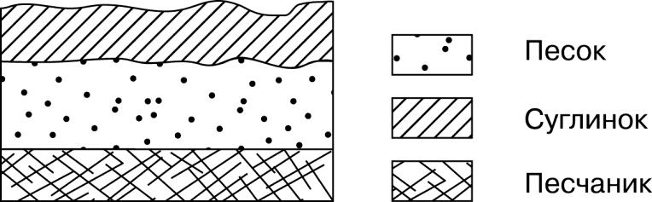

Расположите показанные на рисунке слои горных пород в порядке увеличения их возраста (от самого молодого до самого древнего). Запишите в таблицу получившуюся последовательность цифр.

- песок

- суглинок

- песчаник

Ответ:

11

18 Туристические фирмы разных регионов России разработали слоганы (рекламные лозунги) для привлечения туристов в свои регионы. Установите соответствие между слоганом и регионом. Запишите в таблицу цифры,

соответствующие выбранным ответам.

19

 |  | СЛОГАН |  | РЕГИОН
А) | Здесь можно побывать и в Западном, |  | 1) | Приморский край
 | и в Восточном полушариях! |  | 2) | Калининградская область
Б) | Добро пожаловать на Телецкое озеро – |  | 3) | Республика Алтай
 | горную жемчужину России! |  | 4) | Чукотский АО
Ответ: |  | А |  | Б

Задание 19 выполняется с использованием приведѐнного ниже текста.

Сильное извержение вулкана Локон произошло на севере индонезийского острова Сулавеси – сообщило местное Агентство по борьбе со стихийными бедствиями. Власти решили, что эвакуация жителей близлежащих районов не требуется. Предыдущее извержение вулкана Локон произошло годом ранее. Индонезия находится в зоне большой сейсмической активности, на еѐ территории порядка 500 вулканов, около 120 из которых являются действующими. Чем объясняется наличие большого количества вулканов на территории Индонезии? Ответ запишите на отдельном листе или бланке, указав сначала номер задания.

20 | Расположите регионы России в той последовательности, |  | в которой их
 | жители встречают Новый год. Запишите в таблицу |  | получившуюся
 | последовательность цифр.
1) |  | Республика Бурятия
2) |  | Челябинская область
3) |  | Калининградская область
Ответ:

12

 | Проанализируйте климатограмму и определите, |  |  |  | какой буквой | на карте
21
 | обозначен | пункт, | характеристики | климата | которого | отражены
в климатограмме.

t, °C |  | Осадки, мм
30 |  | 120
25 |  | 100
20 |  | 80
15 |  | 60
10 |  | 40
5 | 473 | 20
0 |  | 0
Я Ф М А М И И А С О Н Д
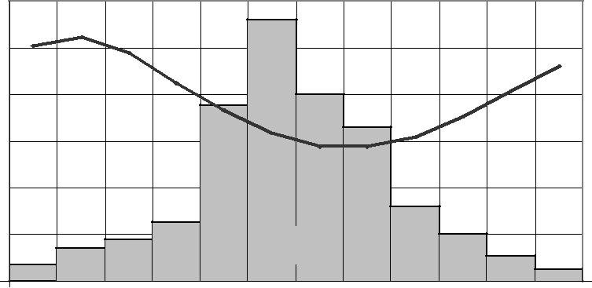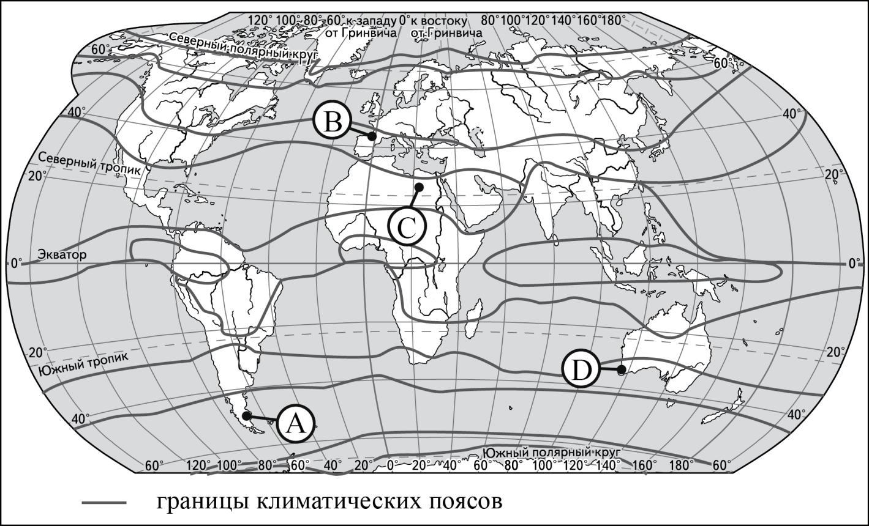

- A

- B

- C

- D

Ответ:

13

22 Определите страну по еѐ краткому описанию.

Эта страна расположена на одном из полуостровов Европы. На небольшом участке имеет сухопутную границу с Россией. Значительную часть территории занимают горы. Вблизи побережья проходит тѐплое течение. Основные природные богатства: гидроэнергетический потенциал рек, лесные и рыбные ресурсы, запасы нефти и природного газа в шельфовой зоне.

Ответ: ___________________________.

Система оценивания экзаменационной работы по географии

За верное выполнение заданий 1–18, 20–22 выставляется 1 балл.

Задания считаются выполненными верно, если верно указаны требуемые одно-два слова, цифра или последовательность цифр.

Номер задания | Правильный ответ
1 | 2
2 | 3
3 | 4
4 | 3
5 | 3
6 | 3
7 | 1
8 | 296
9 | 3
10 | 2
11 | 3
12 | 3
13 | 1
14 | 49
15 | 321
16 | Панама
17 | 213
18 | 43
20 | 123
21 | 4
22 | Норвегия

Ответ на задание 19 оценивается в соответствии со специально разработанными критериями. За выполнение задания 19 в зависимости от полноты и правильности ответа присваивается до 2 баллов.

14

Критерии оценивания задания с развѐрнутым ответом
19

Сильное извержение вулкана Локон произошло на севере индонезийского острова Сулавеси, сообщило местное Агентство по борьбе со стихийными бедствиями.

Власти решили, что эвакуация жителей близлежащих районов не требуется. Предыдущее извержение вулкана Локон произошло годом ранее. Индонезия находится в зоне большой сейсмической активности, на еѐ территории порядка 500 вулканов, около 120 из которых являются действующими. Чем объясняется наличие большого количества вулканов на территории Индонезии? Ответ запишите на отдельном листе или бланке, указав сначала номер задания.

Содержание верного ответа и указания к оцениванию |  |  |  |  |  |  |  |  |  |  |  | Баллы
(допускаются иные формулировки ответа, не искажающие его смысла)
В ответе наличие действующих вулканов объясняется положением |  |  |  |  |  |  |  |  |  |  |  | 2
территории | страны |  | на границе |  | литосферных плит |  |  |  |  | или | наличием
глубинных разломов в земной коре.
Примеры ответов:
Индонезия |  | находится на границе |  |  |  | двух |  | литосферных |  |  | плит, где
по разломам раскалѐнная магма из глубины поднимается на земную
поверхность.
Индонезия |  | находится |  | на границе |  |  | плит, |  | одна из которых
опускается под другую
В ответе говорится |  |  | о сейсмическом |  |  | поясе, |  | или | о незавершѐнности |  |  | 1
горообразовательных |  |  | процессов, |  |  | или |  | о положении |  |  | в области
кайнозойской |  | складчатости, |  |  | или |  | о положении |  |  |  | в пределах
«Тихоокеанского огненного кольца».
Примеры ответов:
По карте можно определить, что здесь сейсмический пояс.
Индонезия находится в области кайнозойской складчатости, где
горообразовательные процессы ещѐ не завершены.
Остров Сулавеси входит в «Тихоокеанское огненное кольцо»
В ответе ничего не говорится ни о литосферных плитах, ни о разломах, |  |  |  |  |  |  |  |  |  |  |  | 0
ни о сейсмических поясах, ни о незавершѐнности горообразовательных
процессов, | ни о положении |  |  | в пределах |  |  | «Тихоокеанского |  |  |  | огненного
кольца», ни о положении в области кайнозойской складчатости.
Примеры ответов:
• На | острове |  | Сулавеси |  | часто |  | происходят |  |  | землетрясения
и извержения вулканов
 |  |  |  |  |  |  |  |  | Максимальный балл |  |  | 2

15

